**Sección Teórica:** Responda de forma clara y concisa las preguntas que se le presentan a continuación.

1. ¿En qué consiste el Método de Mínimos Cuadrados Ordinarios?

Es un método que nos permite encontrar parámetros poblacionales que minimizan los errores al cuadrado. Es un modelo de regresión lineal y minimiza los errores al cuadrado minimizando las distancias en Y entre las respuestas observadas respecto de la línea de regresión.

1. ¿Cómo se interpretan los parámetros β0 y β1 en una regresión?

B1: es la pendiente de la recta de regresión.

B0:

1. ¿Qué información proporciona el R2 de una regresión?, ¿Qué valores puede tomar y qué significa cuando toma su valor máximo?

$R^{2}$ Es una medida estadística que indica qué tan lejos o cerca están los datos respecto a la línea de regresión,

1. ¿Qué implicaciones tienen las condiciones de primer orden en la deducción del modelo MCO?

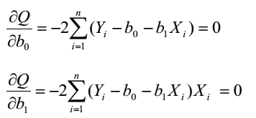

**Sección Práctica:** Deberá resolver de forma individual los problemas que a continuación se le plantean.

1. En 1991 Albert C. Bemmaor; Dominique Mouchoux realizaron un experimento con 12 marcas de café relativamente homogéneas. En dicho estudio se analiza el efecto de la caída de precio en $0.05 y en $0.15 por unidad. El diagrama de dispersión mostrado en la **Gráfica 1** muestra cómo una variación en los precios genera una variación en las ventas. En base a esta información conteste las preguntas enumeradas a continuación:
   1. Dado el contexto, interprete los coeficientes β0 y β1 estimados (ver tabla 1).
   2. Identifique la variación explicada y la no explicada por la regresión si el promedio de cantidad de café consumida a la semana de las 12 marcas fue 875 unidades. (Identifíquelo claramente para dos observaciones)
   3. Interprete el R2 obtenido para el modelo de regresión (ver tabla 1)
   4. Si la empresa decidiera fijar el precio a $0.90, ¿Cuál sería la cantidad que se espera que se demande a la semana por café?

**Gráfica 1: Diagrama de dispersión del precio y cantidad (en Dólares Americanos y unidades vendidas a la semana)**

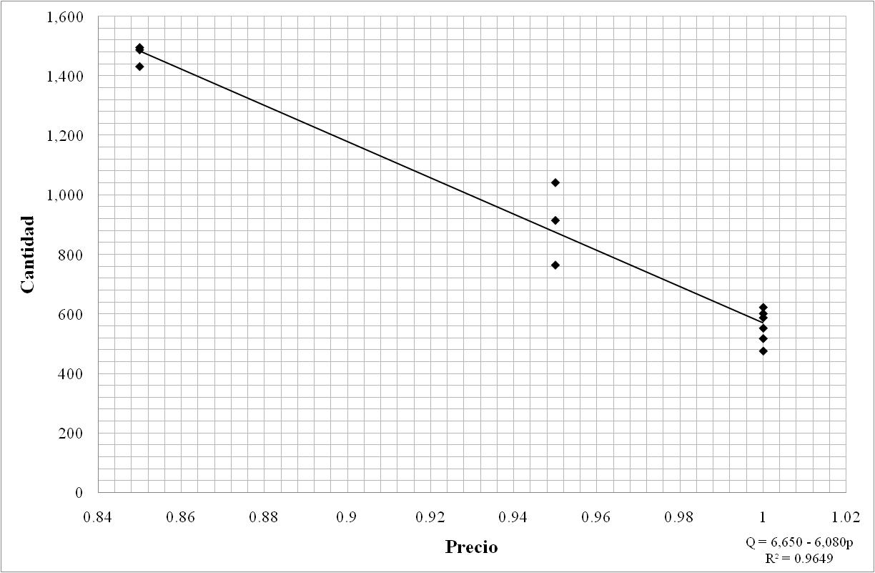

Fuente: Bemmaor, A. & Mouchoux, D. 1991*, Measuring the Short-Term Effect of In-Store Promotion and Retail Advertising on Brand Sales: A Factorial Experiment,* Journal of Marketing Research, Vol. 28, No. 2. (May, 1991), pp. 202-214.

**Tabla 1: Resultados de la estimación econométrica**

|  |  |  |  |  |
| --- | --- | --- | --- | --- |
| Dependent Variable: CANTIDAD | | |  |  |
| Method: Least Squares | | |  |  |
| Sample: 12 | | |  |  |
|  |  |  |  |  |
|  |  |  |  |  |
| Variable | Coefficient | Std. Error | t-Statistic | Prob. |
|  |  |  |  |  |
|  |  |  |  |  |
| C | 6650.833 | 349.0438 |  | 0.0000 |
| PRECIO | -6080.000 | 366.6535 |  |  |
|  |  |  |  |  |
|  |  |  |  |  |
| R-squared | 0.964909 | Mean dependent var | | 874.8333 |
|  |  |  |  |  |
|  |  |  |  |  |

Fuente: Estimación propia en base a información recopilada por Bemmaor, A. & Mouchoux, D. (1991).

1. A continuación, se le presentan los datos del salario anual de ejecutivos de ventas (miles de quetzales), y el total de casas que venden en un año.

|  |  |
| --- | --- |
| Y | X |
| Salario | Casas |
| 20 | 10 |
| 70 | 120 |
| 55 | 89 |
| 39 | 60 |
| 26 | 16 |
| 95 | 184 |
| 34 | 34 |
| 60 | 110 |
| 42 | 78 |
| 84 | 141 |

1. Estime el valor de b0 y b1
2. Calcule el R2 de la regresión
3. A la luz del problema interprete las estimaciones de los incisos a y b
4. Los datos siguientes muestran las ventas (en millones) de cajas y los gastos de publicidad (en millones de quetzales) para 7 marcas principales de refrescos.

|  |  |  |
| --- | --- | --- |
| **Marca** | **Gasto en Publicidad** | **Venta de Cajas** |
| Coca cola | 131.3 | 1929.2 |
| Pepsi | 92.4 | 1384.6 |
| Diet Coke | 60.4 | 811.4 |
| Sprite | 55.7 | 541.5 |
| Dr. Pepper | 40.2 | 536.9 |
| Mountain Dew | 29 | 535.6 |
| 7-Up | 11.5 | 219.5 |

$\sum{X_{i}=420.5}$, $\sum{Y_{i}=5,958.7}$, $\sum{\hat{ε_{i}^{2}}}=92,967.55$, $\sum{{\left[X_{i}-\overline{X}\right]}^{2}=}9,857.35$

$\sum{{\left[Y_{i}-\overline{Y}\right]}^{2}=}2,141,530.42$

$\sum{{X_{i}Y}_{i}=500,051.14}$ $\sum{X_{i}^{2}=35,117.39}$

1. Utilizando el gasto en publicidad para explicar las cajas vendidas, construya un modelo de regresión lineal simple, interpretando el significado de ${\hat{β}}_{0}$ y ${\hat{β}}_{1}$ a la luz del problema.
2. A partir de los resultados del inciso a, construya un diagrama de dispersión junto a la recta de regresión e identifique para tres observaciones la variación total, explicada y no explicada.
3. A partir de los resultados del inciso a, estime e interprete el R2 de la regresión
4. Si la empresa Big Cola desea ingresar al mercado, ¿Cuántas cajas se espera que venda si su presupuesto para publicidad es de $15 millones?
5. Resuelva el ejercicio en el archivo de Excel adjunto.